Конспект по рисованию
Тема: «Спасибо за победу»
Цель: продолжать знакомить с нетрадиционной техникой рисования ладошками; закреплять знание цвета (красного, зеленого) развивать чувство композиции, цвета и ритма, пространственные представления; продолжать развивать мелкую моторику рук.
Ребята вы помните я вам рассказывала, что скоро будет отмечаться великий праздник 9 мая? Это День Победы, победы в Великой Отечественной войне. В этой войне погибло много солдат и мирных жителей. Но многие вернулись домой с войны героями. Сейчас еще живы те, кто воевал в той страшной войне. Когда была война они были молодыми, а теперь они старенькие, больные и их с каждым годом становится всё меньше и меньше. Их называют Ветеранами Великой Отечественной войны. (Показать иллюстрации с изображением ветеранов на параде)
В день Победы ветераны надевают ордена, военные награды и отправляются на парад, чтобы встретится со своими фронтовыми друзьями и вспомнить как они воевали.
Может быть у кого – то из вас прабабушки и прадедушки то же воевали, может кто-то еще жив. Спросите об этом своих родителей и если в вашей семье есть такой человек не забудьте их поздравить с праздником. Если 9 мая увидите человека с орденами, то подойдите и поздравьте его с праздником, скажите ему «спасибо» за то, что он защитил нашу Родину от врагов. Уступайте место в транспорте, пожилым людям и ветеранам, пусть Ваши родители помогают перейти дорогу, открыть дверь. Ветеранам будет очень приятно, что мы помним их подвиг, благодаря которому, мы сейчас живем под мирным небом в нашей стране.
Немало праздников у нас,
Хороших праздников немало,
Но повторяю каждый раз,
Что этот день- всему начало,
Что без него, что без него
И счастья мира мир не ведал
И не было бы ничего,
Когда бы не было Победы!
Ребята давайте тоже поблагодарим, поздравим наших ветеранов. Мы нарисуем для них небольшой плакат, Рисовать мы будем тюльпаны, потому, что эти цветы всегда расцветают к этому празднику. Рисовать будем ладошкой. Но сначала давайте немного разомнёмся. Давайте превратимся в самолетики и полетаем, посмотрим, все ли хорошо, мирно на земле. (Дети летают, изображая самолеты)
Какие вы молодцы! А теперь начинаем рисовать.
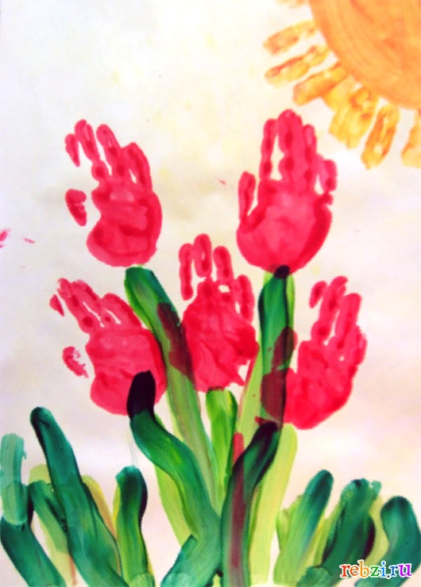
Заканчивает занятие стихотворением Н. Найденова Пусть будет мир:
Пусть небо будет голубым,
Пусть в небе не клубится дым,
Пусть пушки грозные молчат
И пулеметы не строчат,
Чтоб жили люди, города...
Мир нужен на земле всегда!

